Сценарий развлечения по правилам дорожного движения

Ребята! Мы живем в большом, красивом городе, с широкими улицами. По проезжей части улицы движется много транспорта. И никто никому не мешает потому, что есть четкие правила для водителей машин и пешеходов. Как они называются?
1. Чтение стихотворения Я. Пишумов «Азбука города»
Город, в котором
С тобой мы живем,
Можно по праву сравнить с букварем.
Вот она, азбука, - над головой:
Знаки развешаны вдоль мостовой.
Азбукой улиц, проспектов, дорог
Город дает нам все время урок.
Азбуку города помни всегда,
Чтоб не случилась с тобою беда.
2. Игра «Улица».
Цель:
Уточнить и закрепить знания детей о правилах поведения на улице, о правилах дорожного движения, о различных видах транспортных средств.
Ход игры:
Воспитатель рассматривает с детьми макет улицы, задаёт ряд вопросов. Свои ответы дети сопровождают показом на макете.
- Какие дома на нашей улице?
- Какое движение на нашей улице - одностороннее или двустороннее?
- Где должны ходить пешеходы? Где должны ездить автомашины?
- Что такое перекрёсток? Где и как должны переходить люди улицу?
- Как обозначается пешеходный переход?
- Как регулируется движение на улице?
- Какие сигналы светофора вы знаете?
- Какие дорожные знаки есть на нашей улице? Для чего они предназначены?
- Для чего нужен пассажирский транспорт? Где его ожидают люди?
- Как надо вести себя в транспорте?
- можно ли играть на улице?
Далее воспитатель предлагает детям «проехать» по улице, соблюдая правила дорожного движения. Затем кто-то из детей выполняет роль пешехода. Выигрывает тот, кто хорошо (без ошибок) справится с ролью водителя или пешехода.
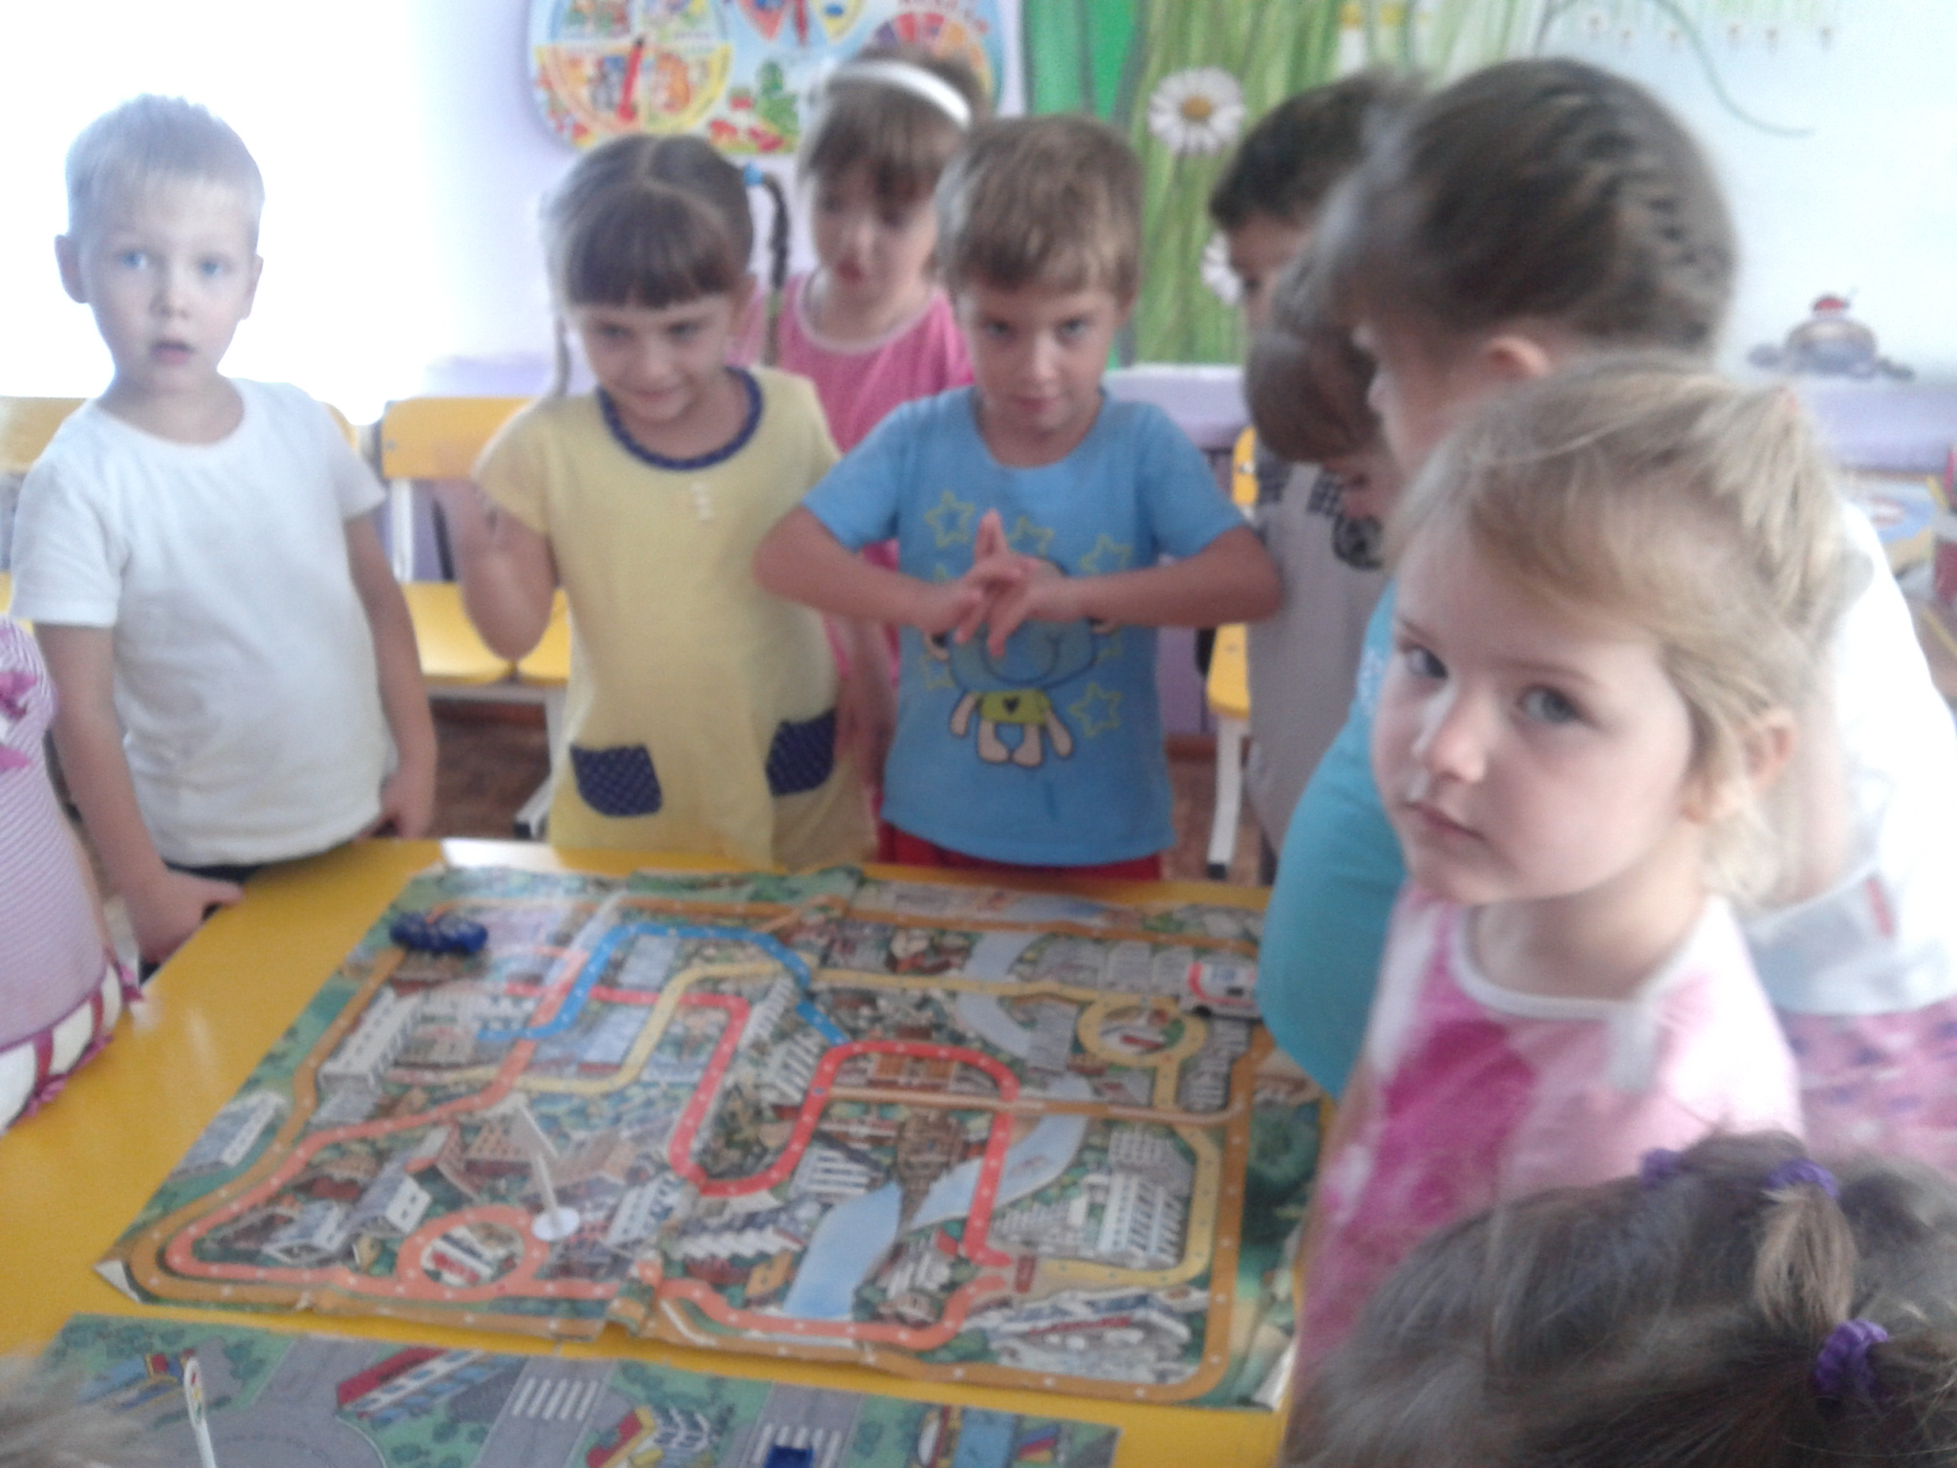

Игра «Угадай знак»
Цель: Закрепить представления детей о дорожных знаках, развивать внимание, зрительную память.
Ход игры: Все изученные знаки расставляют на расстоянии друг от друга. Воспитатель зачитывает словесное описание того, что обозначает тот или иной знак. Дети должны подбежать к нужному знаку. Дети, правильно выбравшие знак, получают жетон. В конце игры подсчитывают у кого сколько жетонов и определяют победителей.

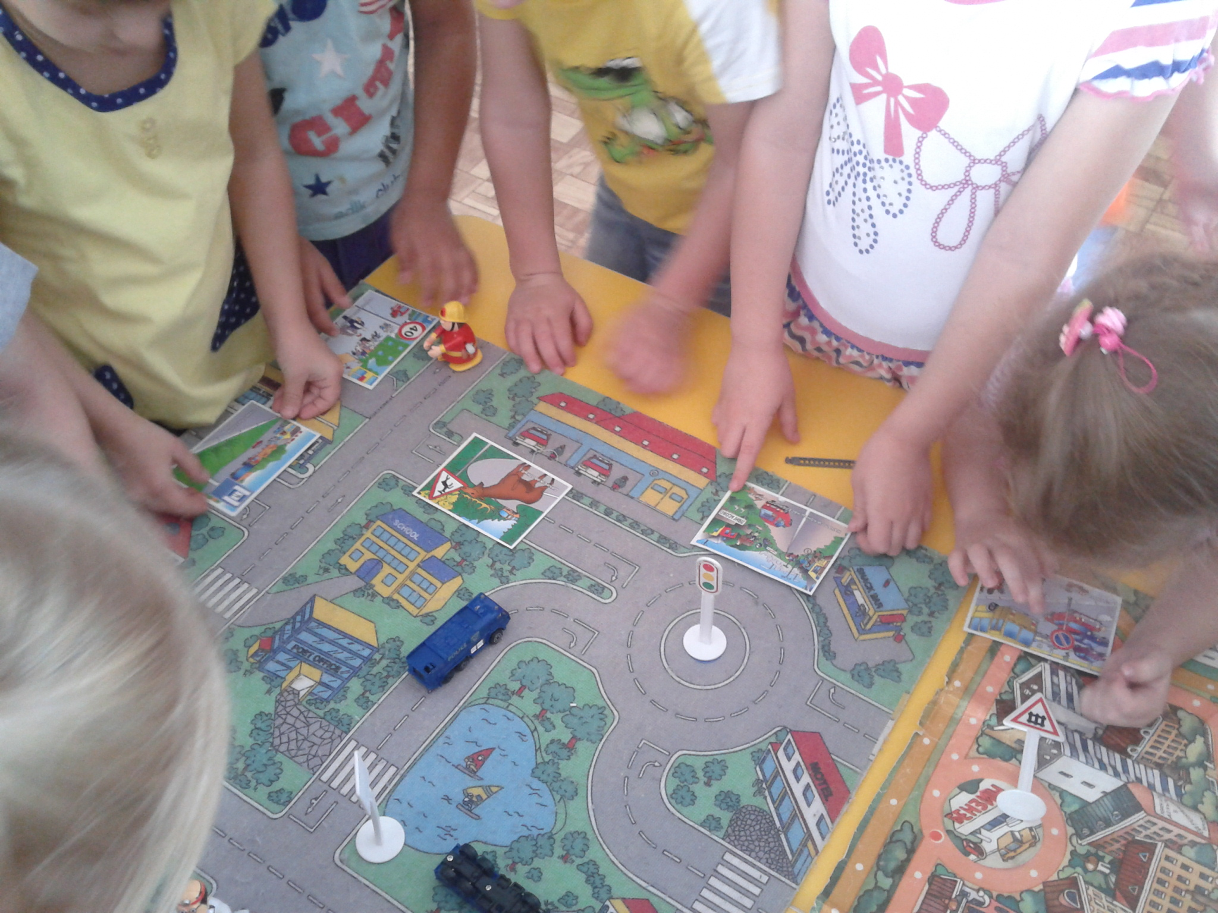

3. Физминутка
Стоп машина
Стоп мотор
Тормози скорей шофер
Красный глаз глядит в упор
Это строгий светофор.
На мостовой нельзя играть, кататься
Если хочешь здоровым остаться
4. Вопросы по ПДД.

Сейчас я буду задавать вам очень трудные вопросы, а вы постарайтесь на них ответить.
-Где должны ходить пешеходы?
-Где должны ездить автомобили?
-Где и как нужно переходить дорогу?
-Как обозначается пешеходный переход?
-Какие сигналы светофора вы знаете?
-Для чего нужны дорожные знаки?

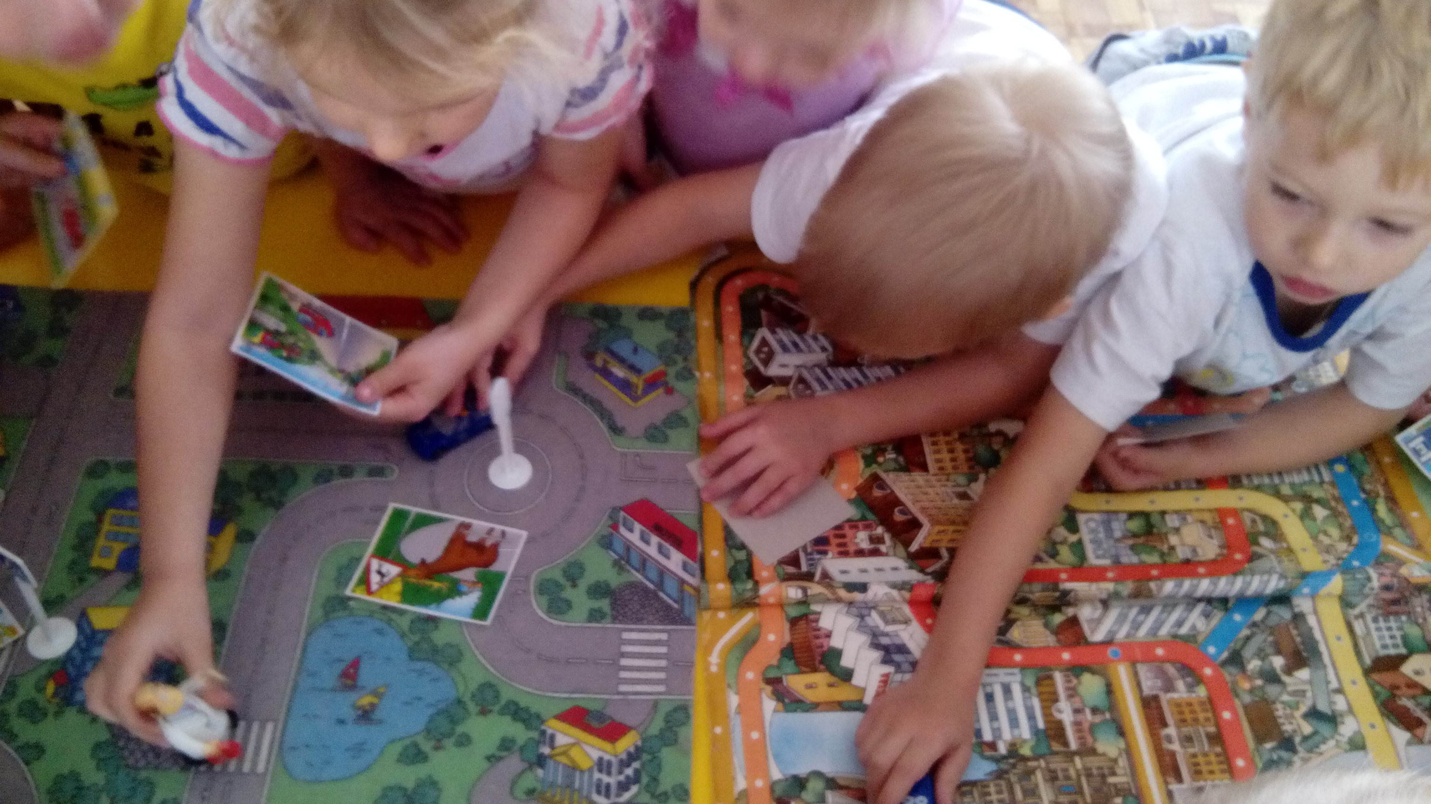

5. Игра «Добавь словечко»:

Знайте, что в саду вы – дети,  А в театре зрители,  А в музее, зоопарке  Все мы посетители.  А на улицу коль вышел  Знай, приятель, наперед  Всех названий стал ты выше,  Стал ты сразу ( пешеход ). | Есть подземный и наземный  И похожий есть на зебру.  От машин тебя спасет  Твой помощник ( переход ).
И шагая по дорогам  Не забудьте, малыши,  Тротуары – пешеходам  Остальное для( машин ). | Если едешь ты в автобусе,  А вокруг тебя народ  Не толкаясь и не медля  Проходи скорей ( вперед ).
Заучи закон простой, красный свет зажегся ( стой ),  Желтый скажет пешеходу, приготовься к (переходу)  А зеленый впереди, говорит он всем  (иди). | Тихо ехать нас обяжет,  Поворот вблизи покажет  И напомнит, что и как,  Вам в пути… (Дорожный знак)

5. Загадки.

Я загадываю, а вы отгадываете.  Я глазищами моргаю  Неустанно день и ночь.  И машинам помогаю,  И тебе хочу помочь (светофор) | Едет он на двух колесах,  Не буксует на откосах,  И бензина в баках нет.  Это мой (велосипед) .
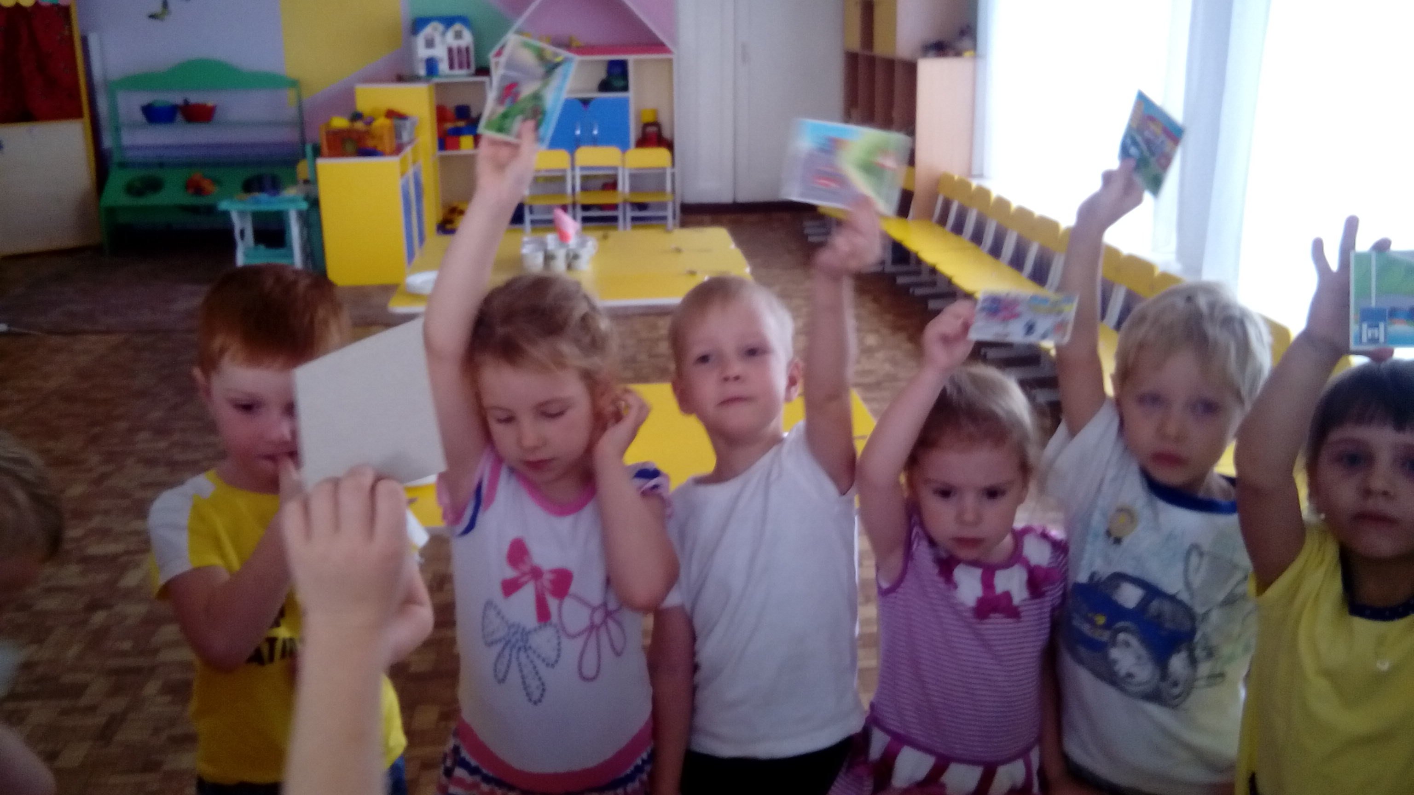

Для этого коня еда:  Бензин и масло, и вода.  На лугу он не пасется,  По дороге он несется (автомобиль) | Дом по улице идет,  На работу всех везет,  Не на тонких курьих ножках,  А в резиновых сапожках (автобус)
Какие умные дети! Как же нам их отблагодарить?
Мы покажем им мультфильм по правилам дорожного движения из цикла «Уроки безопасности тетушки Совы». После просмотра герои прощаются, уходят; дети возвращаются в группу.

